Мастерство и вдохновение
Юрия Александровича Фалика

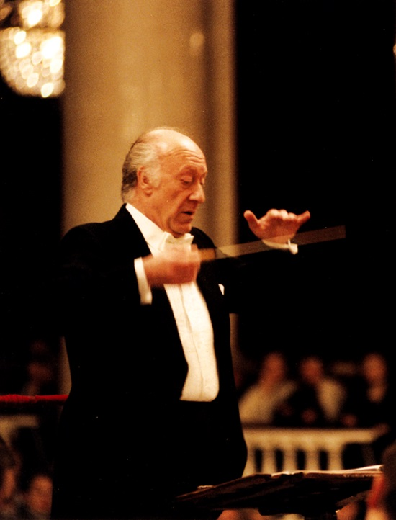

(30.07.1936–23.01.2009)

Юрий Александрович Фалик – российский композитор, дирижер, виолончелист, педагог, народный артист РФ.
Его творчество – одно из интереснейших явлений в отечественной музыке ХХ столетия. Владея всеми композиторскими техниками, Фалик никогда не увлекался ультрасовременными приемами чрезмерно, используя их органично, и оправдано в драматургическом плане.
Центральное место в творчестве Юрия Фалика занимает хоровая музыка. Свое первое хоровое сочинение – «Триптих» на стихи В. Солоухина композитор создал в 1969 г. Среди значимых работ: «Литургические песнопения» для солистов и хора a cappella на тексты «Молитвослова», концерты для хора a cappella на стихи И. Северянина, М. Цветаевой, Б. Пастернака, А. Пушкина, А. Ахматовой, Н. Гумилева, хоровая миниатюра «Незнакомка» на стихи А. Блока, «Книга канцон» на стихи европейских поэтов XI-XVII веков.
Хоровая музыка была главной, но не единственной областью творчества Юрия Фалика. Перу композитора принадлежат вокальные циклы, симфонии, струнные квартеты и ансамблевые сочинения. Некоторые произведения Фалика рассчитаны на нетрадиционный состав – например, концерт для духовых и ударных «Скоморохи». В своем творчестве Фалик обращался к творениям Эсхила – хореографическая трагедия «Орестея», Жана-Батиста Мольера – комическая опера «Плутни Скапена». Но не только литературные произведения становились для него источником вдохновения, например, на создание концерта для оркестра «Симфонические этюды» его вдохновила серия офортов «Капричос» испанского художника Франсиско Гойи.
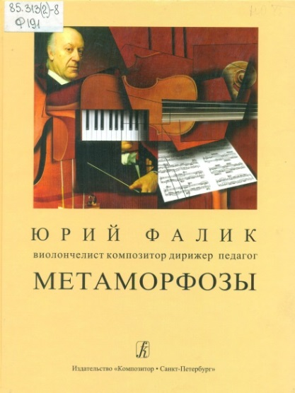
Композиторскую деятельность Юрий Александрович сочетал с работой в Санкт-Петербургской (Ленинградской) консерватории, где преподавал не только композицию и инструментовку, но и искусство игры на виолончели, а также руководил студенческим камерным оркестром. В качестве дирижера он выступал в разных городах России и за границей.
Интерес для читателей представляет книга Юрия Александровича Фалика «Метаморфозы» (Санкт-Петербург : Композитор, 2010. – 368 с.), которая представляет литературную версию воспоминаний виолончелиста, композитора, дирижера и педагога. Основная тема книги – рассказ о многосторонней связи автора с музыкой. Страницы книги пронизаны ностальгией по временам, когда Ленинградская консерватория, которой Фалик отдал пятьдесят лет жизни, оставалась местом служения музыке. Издание может быть интересно как профессионалам, так и любителям музыки.

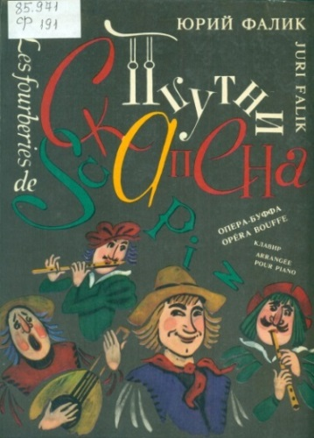
Отдел нотных изданий и звукозаписей располагает комической оперой Ю. Фалика «Плутни Скапена» (Ленинград : Советский композитор, 1987. – 243 с.) по комедии Жана-Батиста Мольера. Премьера оперы-буффа состоялась 22 декабря 1984 года на сцене Государственного ордена Трудового Красного Знамени академического театра «Ванемуйне» (г. Тарту).
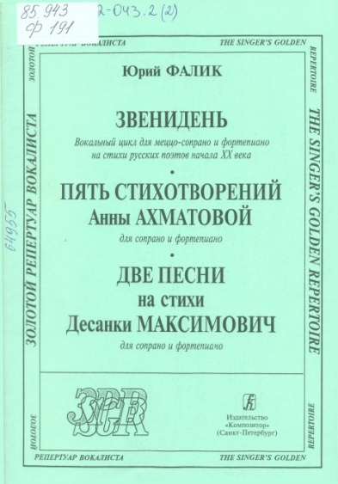
Интерес представляет серия «Золотой репертуар вокалиста» (Санкт-Петербург : Композитор, 2001. – 84 с.), в которую вошли произведения Ю. Фалика. Вокальный цикл «Звенидень» для меццо-сопрано и фортепиано на стихи русских поэтов начала XX века, пять стихотворений Анны Ахматовой для сопрано и фортепиано: «Перед весной», «Бежецк», «Последняя песня», «Голос молящего», «Между грозами», две песни на стихи Д. Максимович (перевод с сербского А. Ахматовой): «Зимним днем» и «Снится мне».
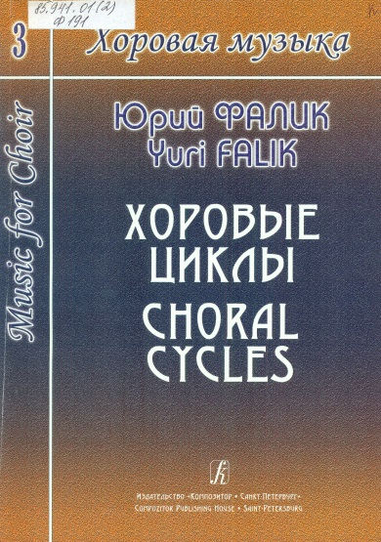
В третий выпуск сборника Юрия Фалика «Хоровые циклы» (Санкт-Петербург : Композитор, 2007. – 111 с.) вошли: «Триптих» на стихи В. Солоухина, «Осенние песни» на стихи Д. Кедрина, К. Бальмонта, И. Никитина и А. Жигулина, сюита для женского хора без сопровождения «Эстонские акварели» на стихи Д. Вааранди и Ю. Лийва, «Четыре хора» на стихи А. Тарковского, «Четыре русские песни» на стихи Н. Клюева для женского хора a cappella и «Два молитвословия» для женского хора a cappella.
Уважаемые читатели! Выставка, посвященная творчеству Юрия Александровича Фалика, будет экспонироваться в течение июля. Приглашаем вас в отдел нотных изданий и звукозаписей для ознакомления с представленной литературой.

Список литературы
Нотные издания
Фалик, Ю. А. Плутни Скапена : опера-буффа в 3 актах : по комедии Ж.-Б. Мольера / Ю. А. Фалик ; либретто Ю. А. Фалика. – Клавир (с пением). – Ленинград : Советский композитор, 1987. – 243 с.
Фалик, Ю. А. Детская музыка. Надины сказки : для фортепиано / Ю. А. Фалик. – Санкт-Петербург : Композитор, 1996. – 24 с. – (Золотой репертуар пианиста).
Фалик, Ю. А. Детский альбом. Две балетные сценки : для фортепиано / Ю. А. Фалик. – Санкт-Петербург : Композитор, 1997. – 27 с. – (Золотой репертуар пианиста).
Фалик, Ю. А. Молитвы. Пушкинские строфы : для смешанного хора без сопровождения / Ю. А. Фалик. – Санкт-Петербург : Композитор, 1999. – 39 с. – (Золотой репертуар хора).
Фалик, Ю. А. Звенидень : вокальный цикл для меццо-сопрано на стихи русских поэтов начала XX века. Пять стихотворений Анны Ахматовой : для сопрано и фортепиано. Две песни на стихи Десанки Максимович : для сопрано и фортепиано / Ю. А. Фалик. – Санкт-Петербург : Композитор, 2001. – 84 с. – (Золотой репертуар вокалиста).
Фалик, Ю. А. Элегии : концерт : [для солирующего сопрано и смешанного хора без сопровождения] / Ю. А. Фалик ; стихи А. Ахматова, Н. Гумилев. – Санкт-Петербург : Композитор, 2001. – 28 с.
Фалик, Ю. А. Литургические песнопения : для смешанного хора / Ю. А. Фалик. – Санкт-Петербург : Композитор, 2002. – 79 с.
Фалик, Ю. А. Песни Беранже : для баритона и фортепиано / Ю. А. Фалик ; вольный перевод с французского Л. Куклина. – Санкт-Петербург : Композитор, 2003. – 35 с.
Фалик, Ю. А. Четыре хора на стихи Арсения Тарковского : для смешанного хора a cappella / Ю. А. Фалик ; автор слов А. Тарковский. – Санкт-Петербург : Композитор, 2003. – 19 с.
Фалик, Ю. А. Духовная музыка : для хора без сопровождения / Ю. А. Фалик. – Санкт-Петербург : Композитор, 2007. – 112 с. – (Хоровая музыка ; вып. 2).
Фалик, Ю. А. Концерты : для хора без сопровождения / Ю. А. Фалик. – Санкт-Петербург : Композитор, 2007. – 152 с. – (Хоровая музыка ; вып. 1).
Фалик, Ю. А. Хоровые циклы / Юрий Фалик. – Санкт-Петербург : Композитор, 2007. – 111 с. – (Хоровая музыка ; вып. 3).
Фалик, Ю. А. Хоровые миниатюры / Юрий Фалик. – Санкт-Петербург : Композитор, 2007. – 79 с. – (Хоровая музыка ; вып. 4).
Фалик, Ю. А. Книга канцон : для смешанного хора без сопровождения / Ю. А. Фалик ; стихи европейских поэтов XI-XVII веков. – Санкт-Петербург : Композитор, 2008. – 51 с.
Фалик, Ю. А. Молитва : для хора без сопровождения / Ю. А. Фалик ; автор текста А. Солженицын. – Санкт-Петербург : Композитор, 2012. – 12 с.
Фалик, Ю. А. Книга канцон-2 : для смешанного хора без сопровождения / Ю. А. Фалик ; стихи европейских поэтов XVI-XVII веков. – Санкт-Петербург : Композитор, 2013. – 50 с.

Книжные издания
Фалик, Ю. А. Метаморфозы / Ю. А. Фалик ; литературная версия В. Фиалковского. – Санкт-Петербург : Композитор, 2010. – 368 с. : ил.

Подготовила
Я.И. Луцык,
заведующая отделом
нотных изданий и звукозаписей

